INDICE

Introducción 2
Realización de Casos de Uso de Análisis 3
Diagramas de Colaboración 3
Caso de Uso Nº 1: Registrar Pedido Proveedor 3
Caso de Uso Nº 5: Registrar Recepción Pedido Productos de Playa 7
Caso de Uso Nº 6: Registrar Recepción Pedido Combustible 11
Caso de Uso Nº 154: Registrar Recepción Pedido Artículos de Minishop 15
Caso de Uso Nº 12: Registrar Proveedor 18
Caso de Uso Nº 29: Registrar Artículo de Minishop 24
Caso de Uso Nº 30: Registrar Producto de Playa 27
Caso de Uso Nº 31: Registrar Combustible 30
Caso de Uso Nº 160: Registrar Cliente Particular 33
Caso de Uso Nº 161: Registrar Cliente Empresa 39
Caso de Uso Nº 46: Registrar Pedido Cliente 45
Caso de Uso Nº 52: Registrar Entrega Pedido Cliente 54
Caso de Uso Nº 53: Registrar Venta de Artículos de Minishop 58
Caso de Uso Nº 54: Registrar Venta Productos de Playa y Combustibles 62
Modelado de Clases de Análisis 67
Diagrama de Clases de Análisis - Compras 67
Diagrama de Clases de Análisis - Ventas 68

Introducción

En esta etapa, analizamos los requisitos que describimos en etapa anterior (Workflow de Requerimientos), refinándolos y estructurándolos, con el objetivo de conseguir una comprensión más precisa de los mismos y una descripción que sea fácil de mantener y que nos ayude a estructurar el sistema entero.
Los diagramas que utilizaremos son el Diagrama de Colaboración, el cual describirá cómo se lleva a cabo y se ejecuta un caso de uso determinado en términos de las clases de análisis y de sus objetos del análisis en interacción, y el Diagrama de Clases de Análisis que nos mostrará las clases de análisis y las relaciones entre ellas.
Esta etapa nos permite aproximarnos al modelo de diseño, y es por tanto una entrada fundamental cuando se da forma al sistema en el diseño y en la implementación.
Realización de Casos de Uso de Análisis - Diagramas de Colaboración

A continuación se presentan los diagramas de colaboración de los casos de uso esenciales de los paquetes “Compras” y “Soporte Compras”, en donde se muestran las interacciones entre los objetos, los enlaces y mensajes entre ellos.

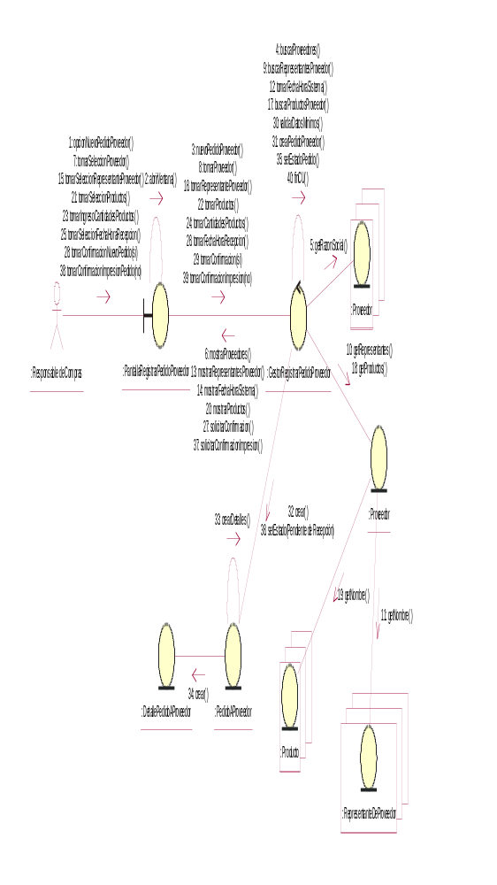
Caso de Uso Nº 1: Registrar Pedido Proveedor - Curso Normal

Caso de Uso Nº 1: Registrar Pedido Proveedor – Curso Alternativo: El Responsable de Compras desea registrar nuevo Proveedor, se llama al CU Registrar Proveedor
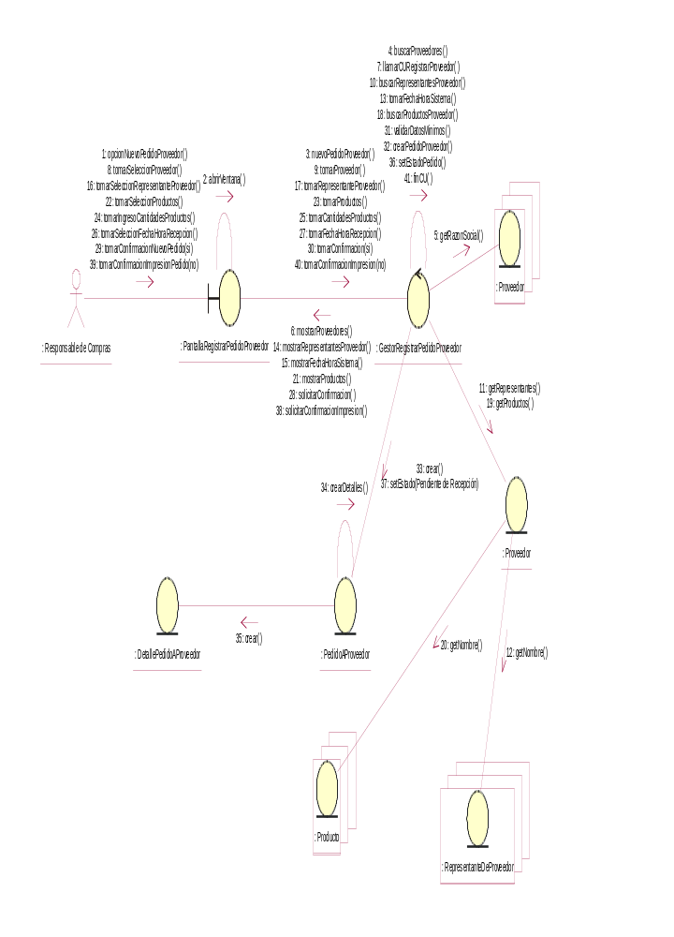

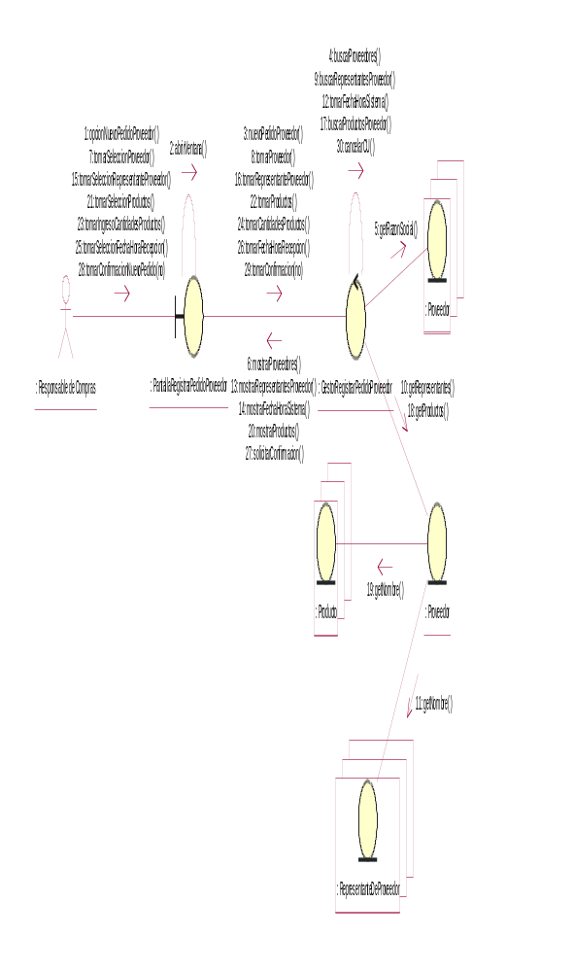
Caso de Uso Nº 1: Registrar Pedido Proveedor – Curso Alternativo: El responsable de Compras no confirma el pedido

Caso de Uso Nº 1: Registrar Pedido Proveedor – Curso Alternativo:
El Responsable de Compras desea imprimir el Pedido
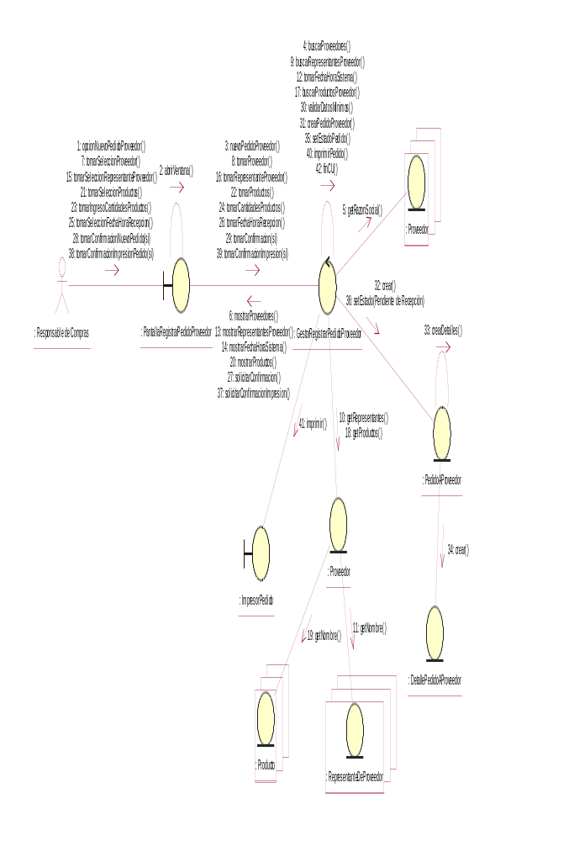

Caso de Uso Nº 5: Registrar Recepción Pedido Productos de Playa – Curso Normal
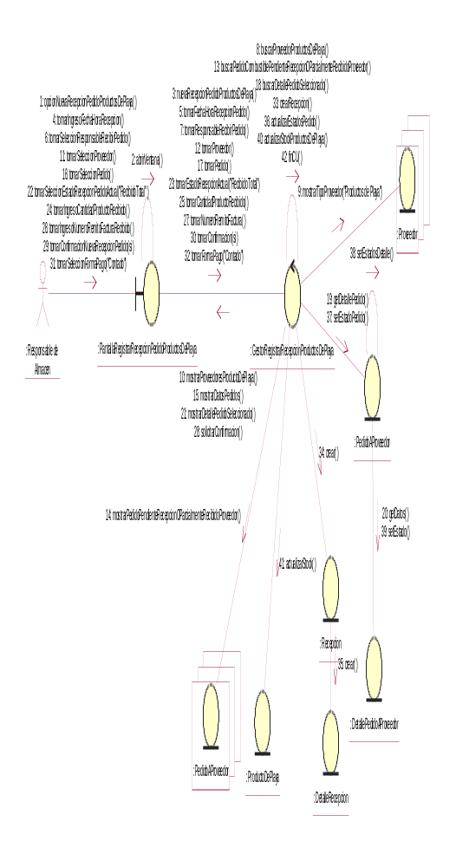

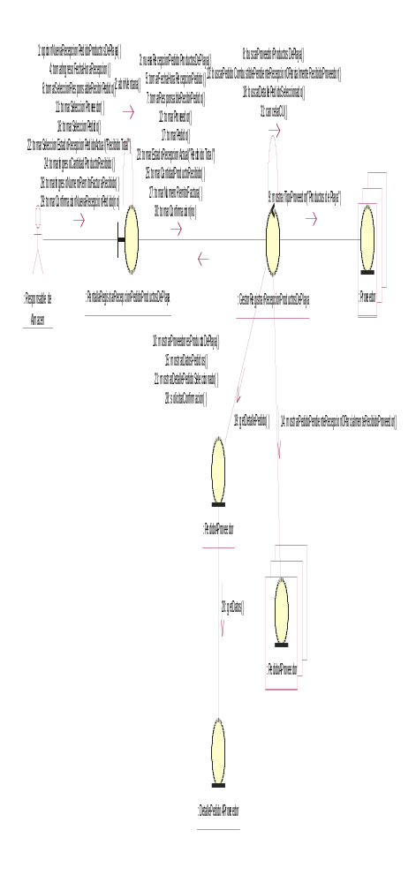
Caso de Uso Nº 5: Registrar Recepción Pedido Productos de Playa – Curso Alternativo: No se confirma la recepción

Caso de Uso Nº 5: Registrar Recepción Pedido Productos de Playa – Curso Alternativo: El producto se abona en cuenta corriente
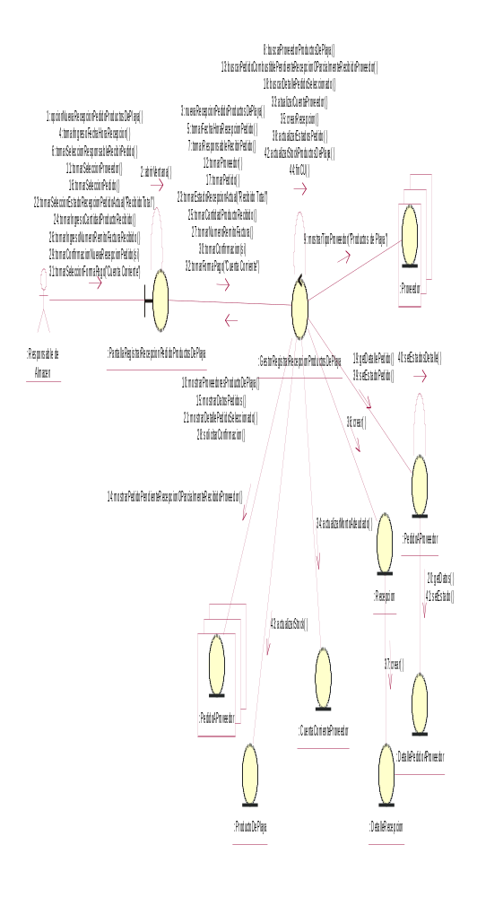

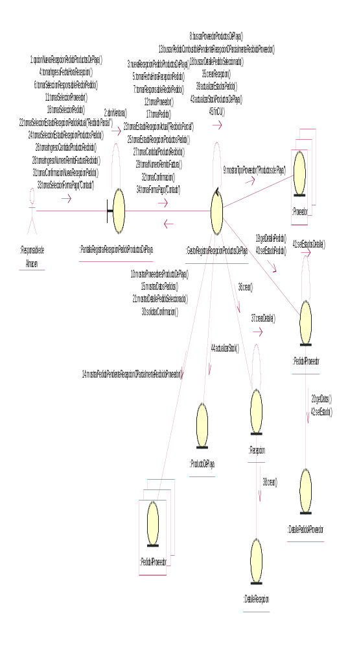
Caso de Uso Nº 5: Registrar Recepción Pedido Productos de Playa – Curso Alternativo: El pedido se recibe parcialmente

Caso de Uso Nº 6: Registrar Recepción Pedido Combustible – Curso Normal
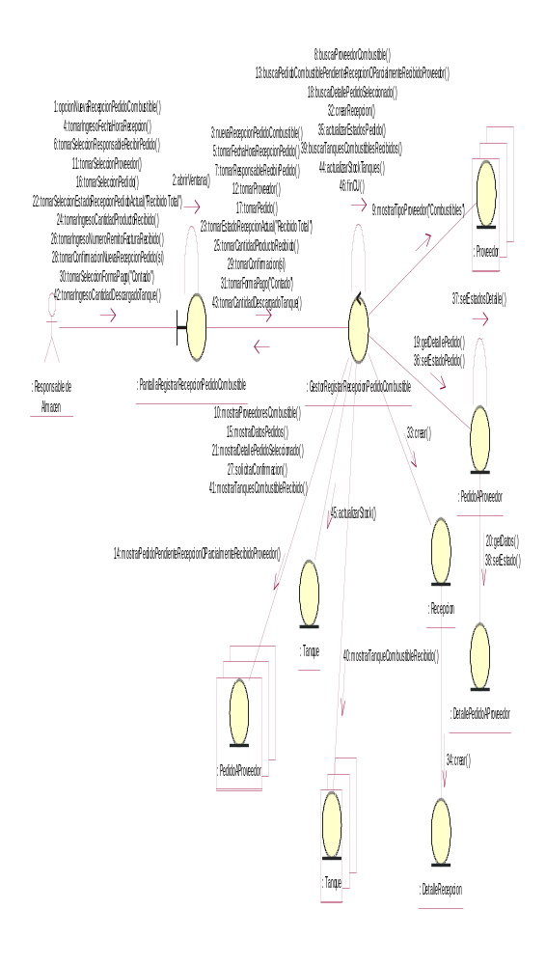

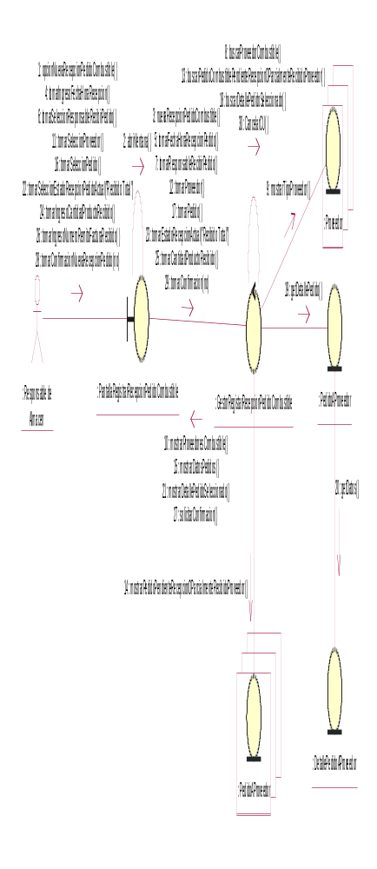
Caso de Uso Nº 6: Registrar Recepción Pedido Combustible – Curso Alternativo: No se confirma la recepción

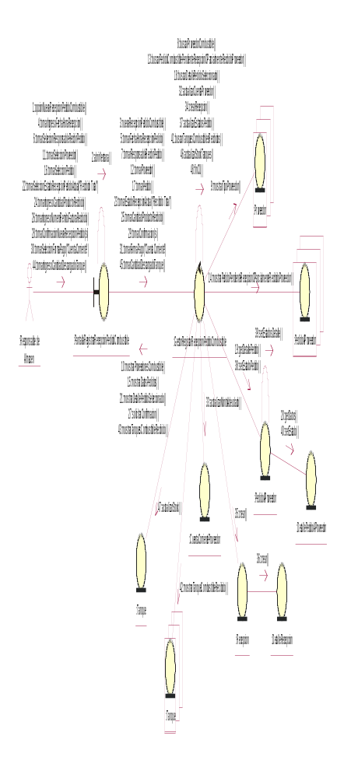
Caso de Uso Nº 6: Registrar Recepción Pedido Combustible – Curso Alternativo: El combustible se abona en cuenta corriente

Caso de Uso Nº 6: Registrar Recepción Pedido Combustible – Curso Alternativo: El pedido se recibe parcialmente
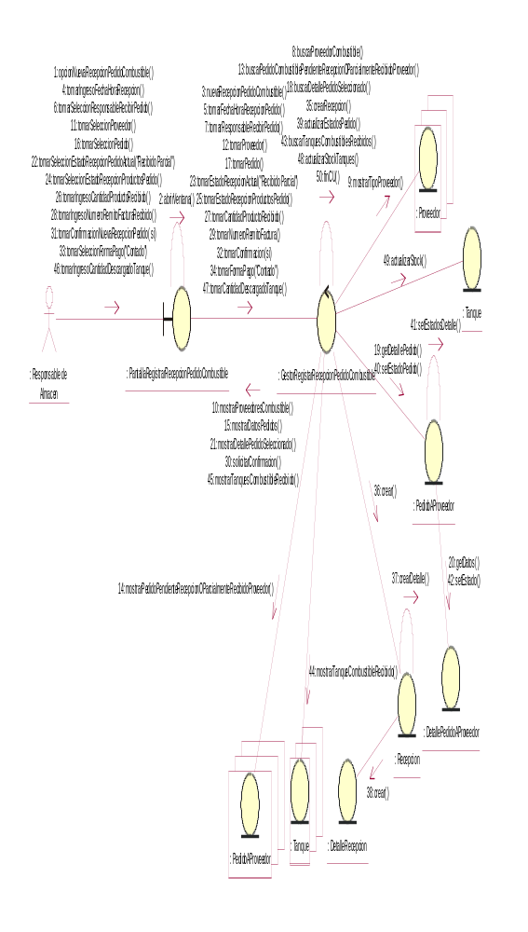

Caso de Uso Nº 154: Registrar Recepción Pedido Artículos de Minishop – Curso Normal
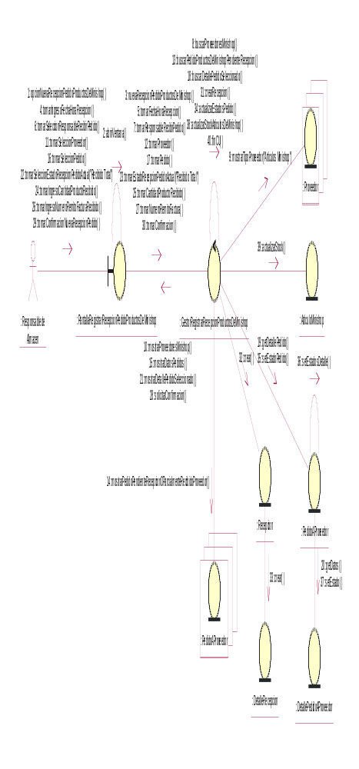

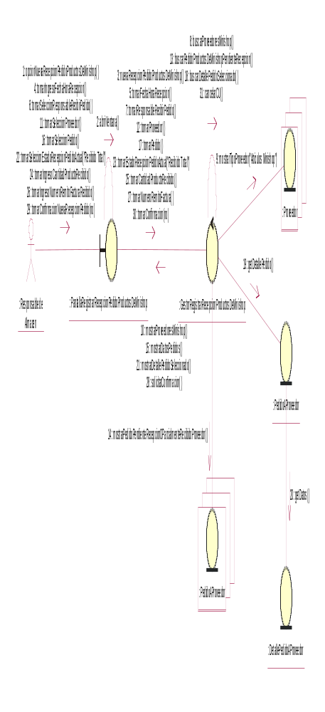
Caso de Uso Nº 154: Registrar Recepción Pedido Artículos de Minishop – Curso Alternativo: No se confirma la recepción

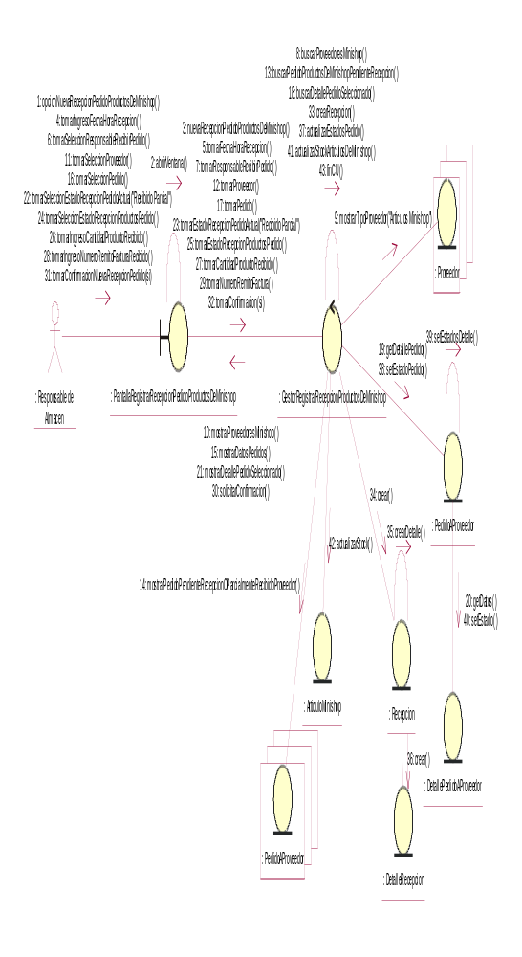
Caso de Uso Nº 154: Registrar Recepción Pedido Artículos de Minishop – Curso Alternativo: El pedido se recibe parcialmente

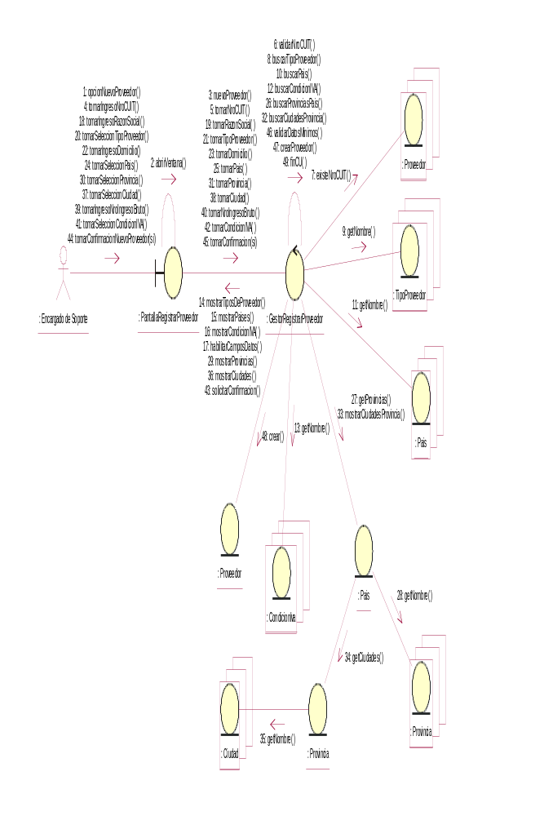
Caso de Uso Nº 12: Registrar Proveedor – Curso Normal

Caso de Uso Nº 12: Registrar Proveedor – Curso Alternativo: Existe el proveedor con el Número de CUIT ingresado
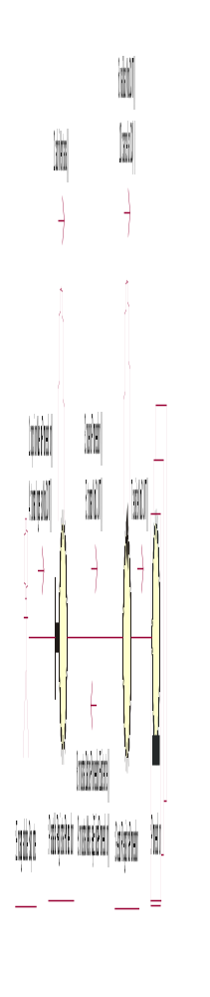

Caso de Uso Nº 12: Registrar Proveedor – Curso Alternativo: El Encargado de Soporte desea Registrar los Representantes para el Proveedor
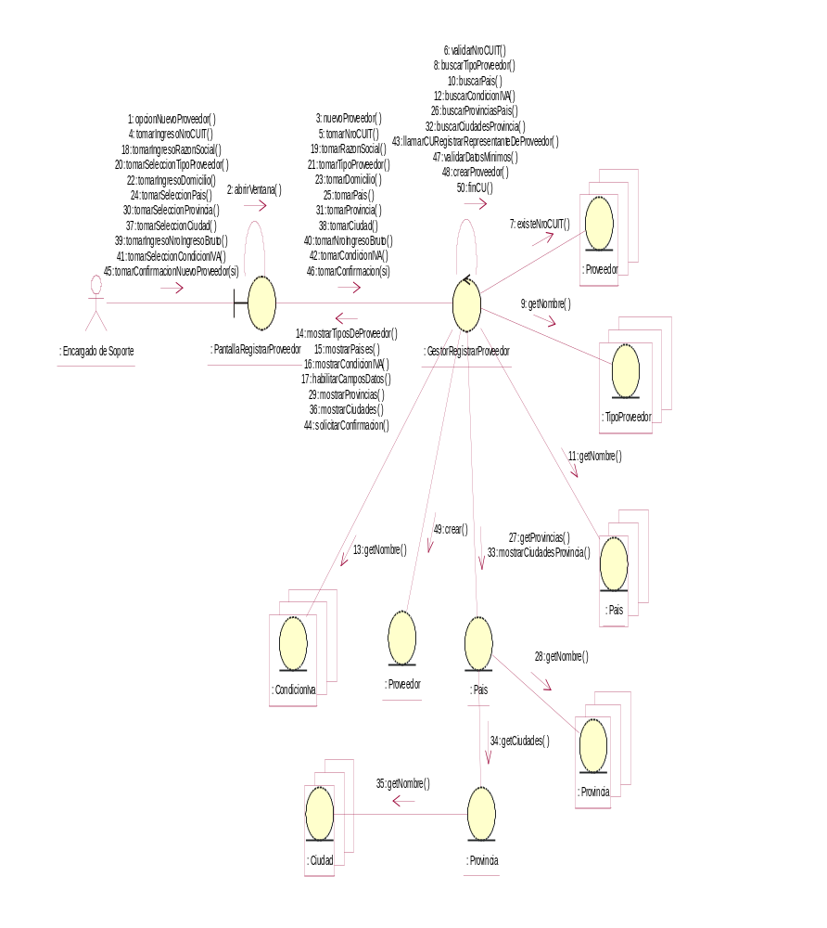

Caso de Uso Nº 12: Registrar Proveedor – Curso Alternativo: El Encargado de Soporte desea asignar productos al nuevo proveedor, y no desea registrar nuevos productos
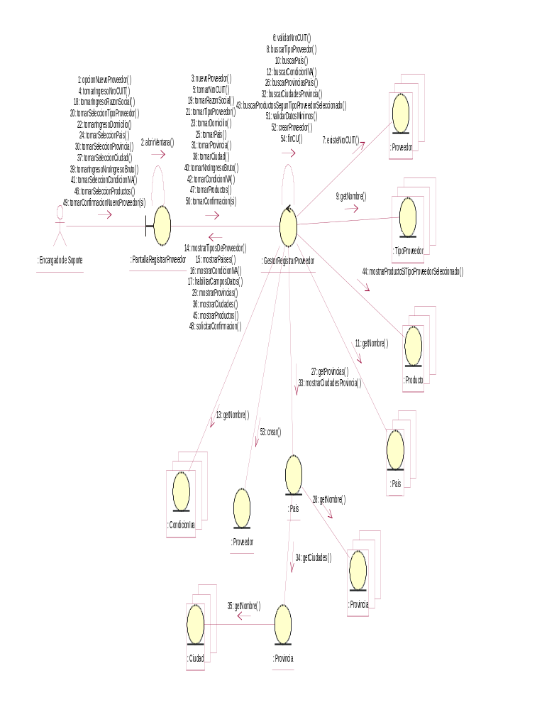

Caso de Uso Nº 12: Registrar Proveedor – Curso Alternativo: El Encargado de Soporte desea Registrar un Nuevo producto, cuando se le va asignar los productos al nuevo Proveedor
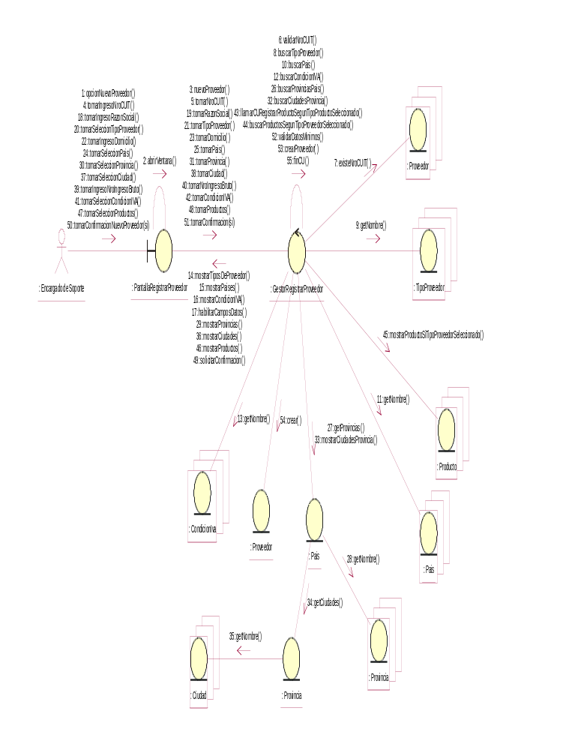

Caso de Uso Nº 12: Registrar Proveedor – Curso Alternativo: No se confirma la registración
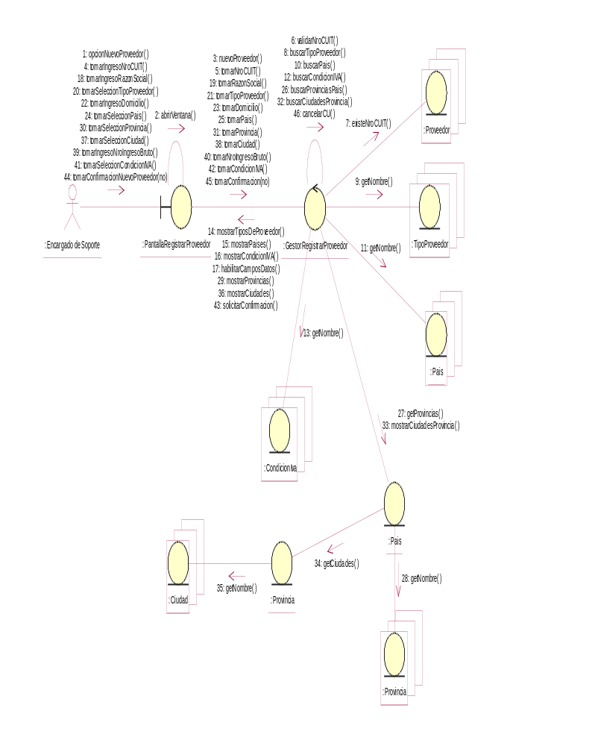

Caso de Uso Nº 29: Registrar Artículo de Minishop – Curso Normal

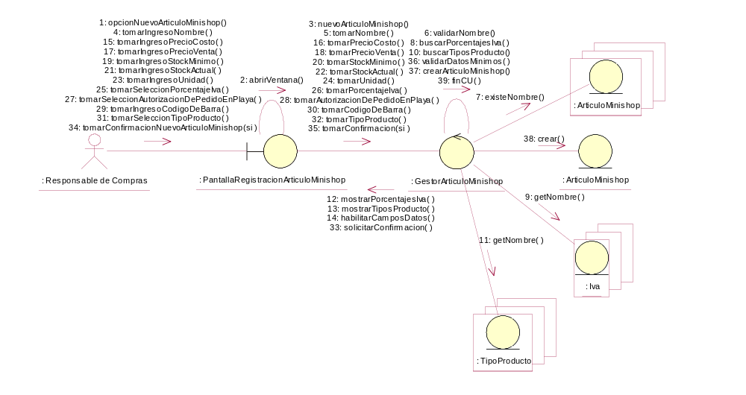

Caso de Uso Nº 29: Registrar Artículo de Minishop – Curso Alternativo: Existe artículo con el mismo nombre
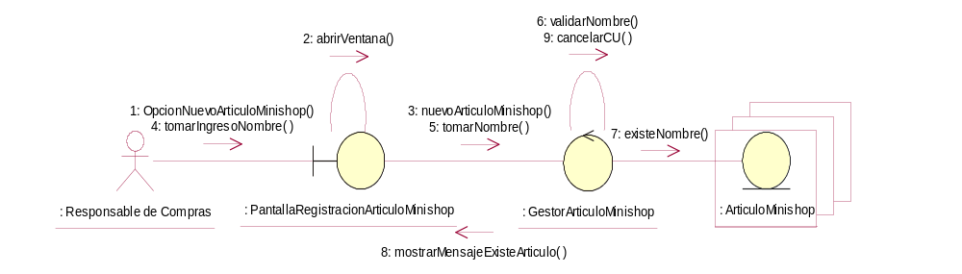

Caso de Uso Nº 29: Registrar Artículo de Minishop – Curso Alternativo: No se confirma la registración
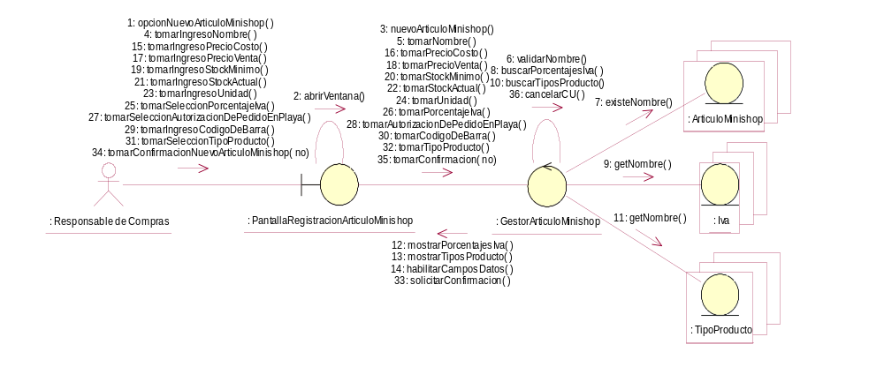

Caso de Uso Nº 29: Registrar Artículo de Minishop – Curso Alternativo: No se cumplen los datos mínimos, y se los carga correctamente
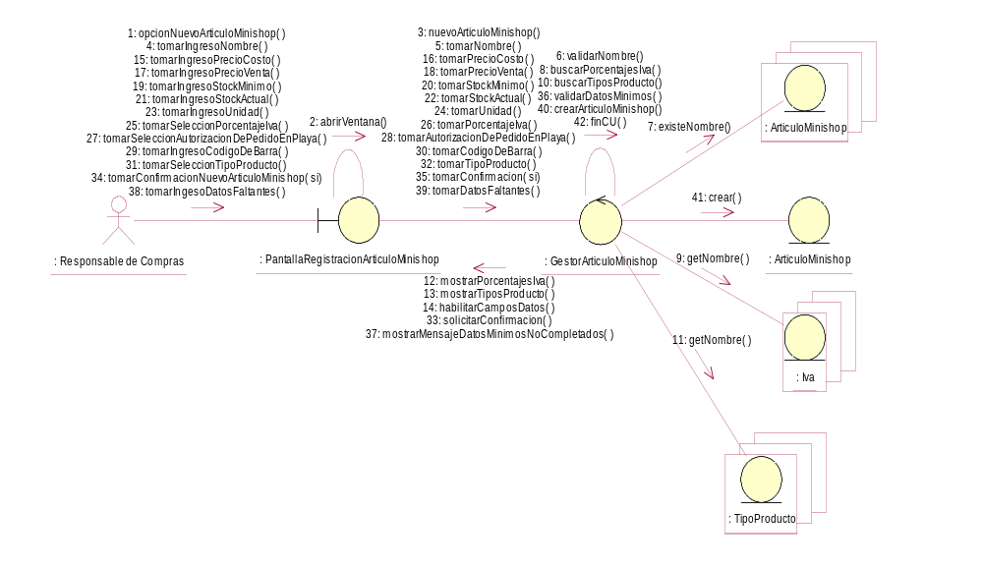

Caso de Uso Nº 29: Registrar Artículo de Minishop – Curso Alternativo: No se cumplen los datos mínimos, y no se los carga correctamente
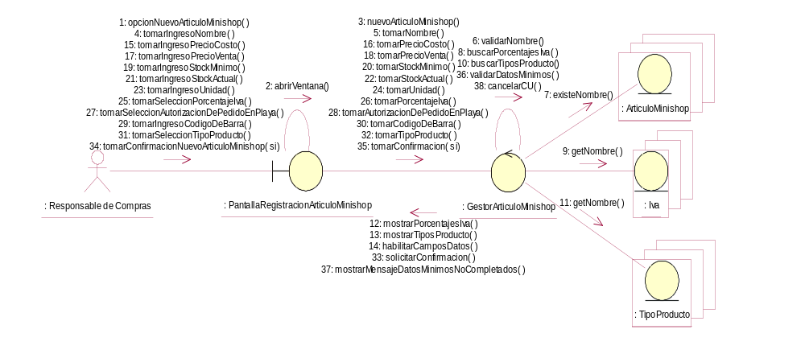

Caso de Uso Nº 30: Registrar Producto de Playa – Curso Normal

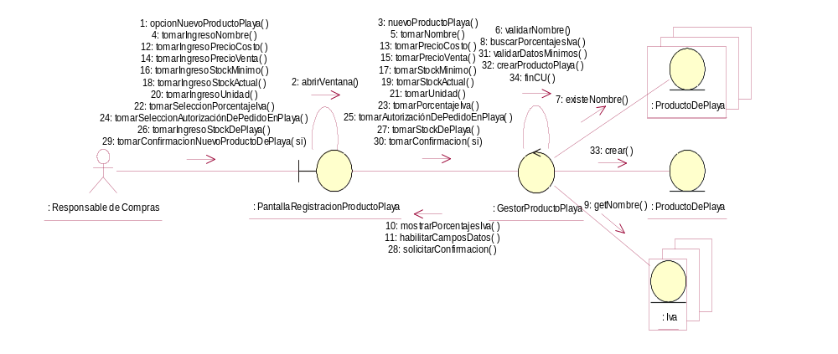

Caso de Uso Nº 30: Registrar Producto de Playa – Curso Alternativo: Existe producto con el mismo nombre

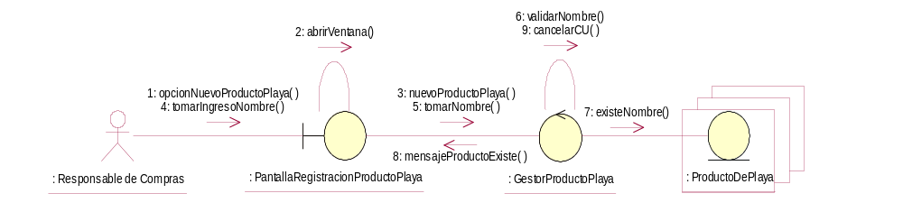

Caso de Uso Nº 30: Registrar Producto de Playa – Curso Alternativo: No se confirma la registración

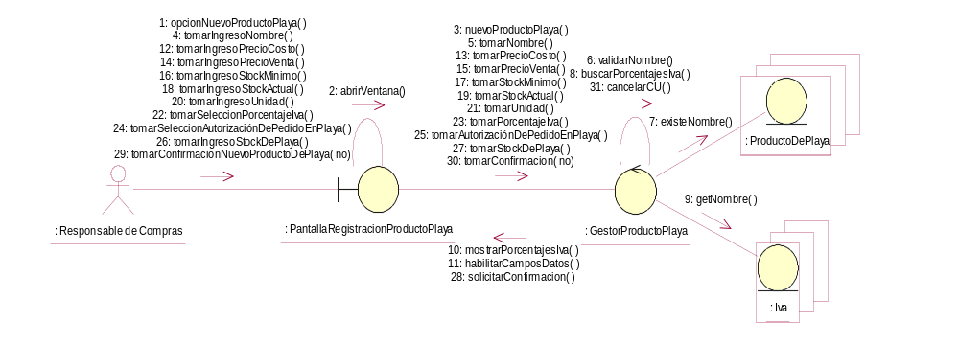

Caso de Uso Nº 30: Registrar Producto de Playa – Curso Alternativo: No se cumplen los datos mínimos, y se los carga correctamente
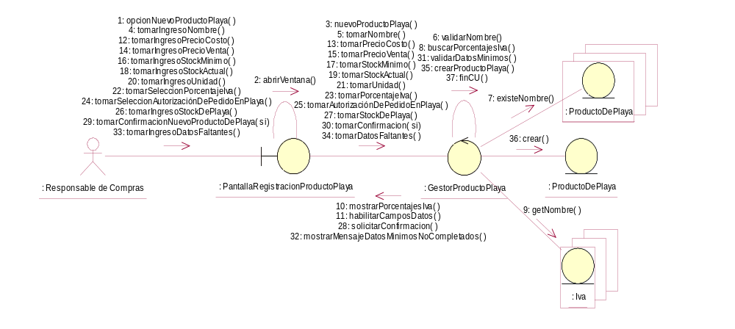

Caso de Uso Nº 30: Registrar Producto de Playa – Curso Alternativo: No se cumplen los datos mínimos, y no se los carga correctamente
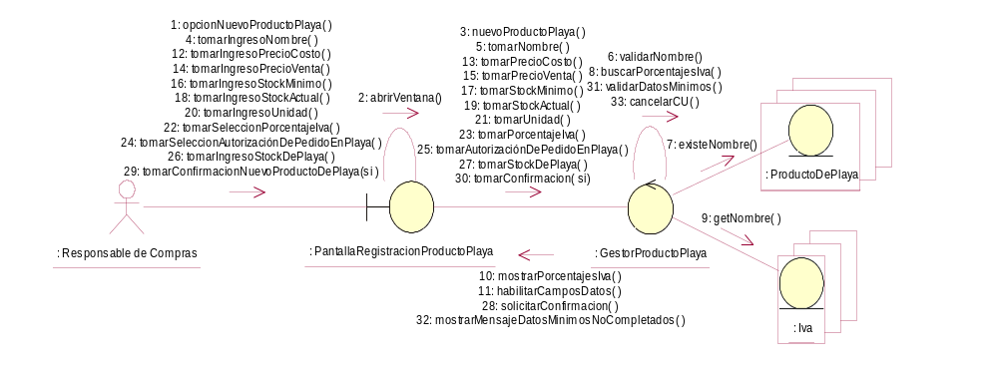

Caso de Uso Nº 31: Registrar Combustible – Curso Normal
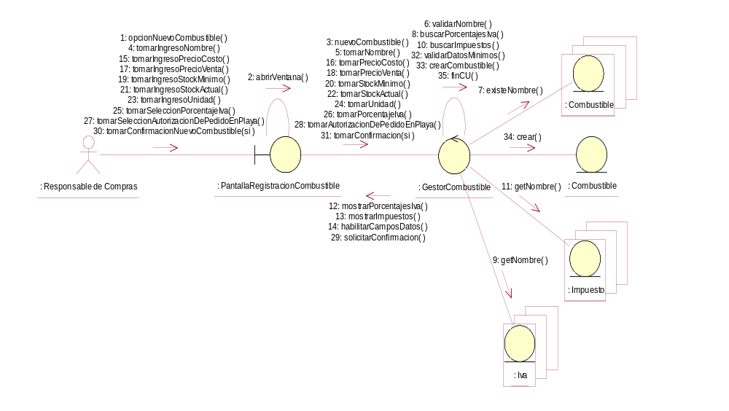

Caso de Uso Nº 31: Registrar Combustible – Curso Alternativo: Existe combustible con el mismo nombre

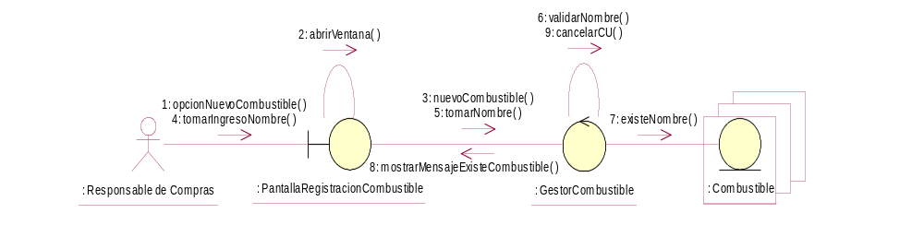

Caso de Uso Nº 31: Registrar Combustible – Curso Alternativo: Se desea seleccionar uno o más impuestos asociados al combustible a registrar
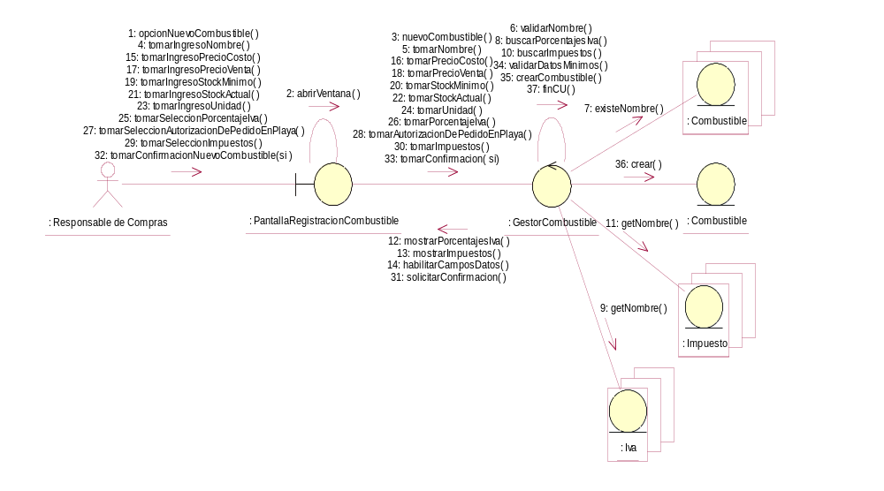

Caso de Uso Nº 31: Registrar Combustible – Curso Alternativo: No se confirma la registración
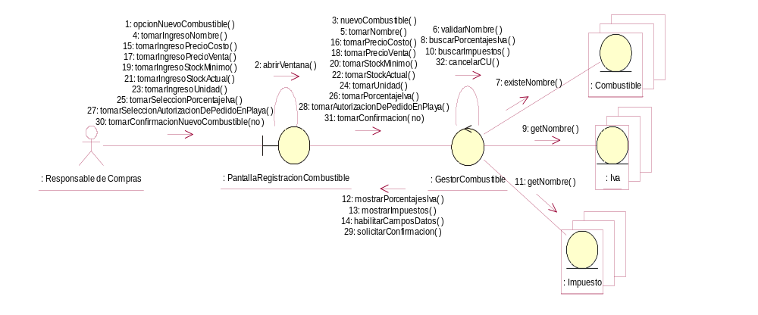

Caso de Uso Nº 31: Registrar Combustible – Curso Alternativo: No se cumplen los datos mínimos, y se los carga correctamente
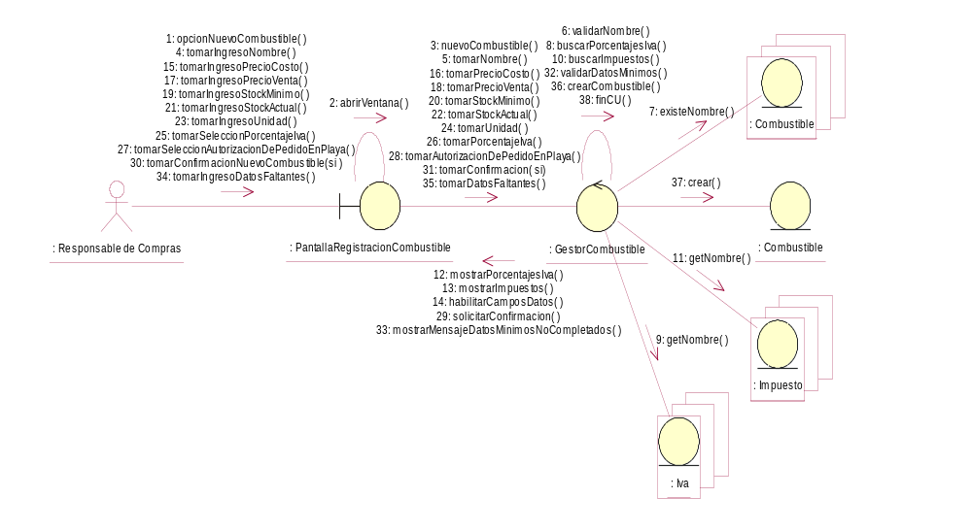

Caso de Uso Nº 31: Registrar Combustible – Curso Alternativo: No se cumplen los datos mínimos, y no se los carga correctamente
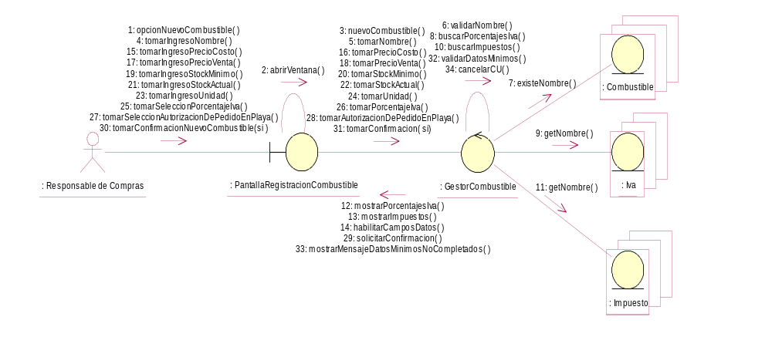

Realización de Casos de Uso de Análisis - Diagramas de Colaboración
A continuación se presentan los diagramas de colaboración de los casos de uso esenciales de los paquetes “Ventas” y “Soporte Ventas”, en donde se muestran las interacciones entre los objetos, los enlaces y mensajes entre ellos.

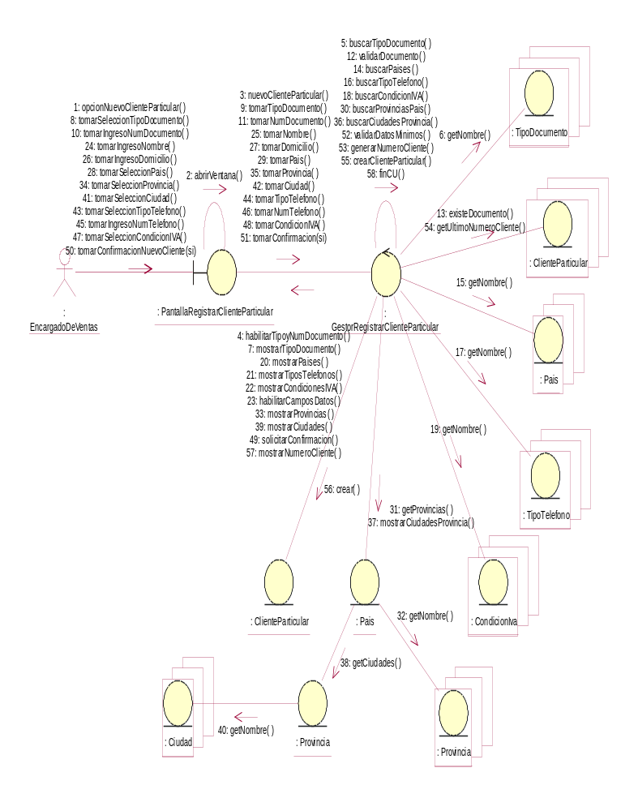
Caso de Uso N º 160: Registrar Cliente Particular - Curso Normal
Caso de Uso N º 160: Registrar Cliente Particular – Curso Alternativo: Ya existe cliente con el numero y tipo de documento ingresado
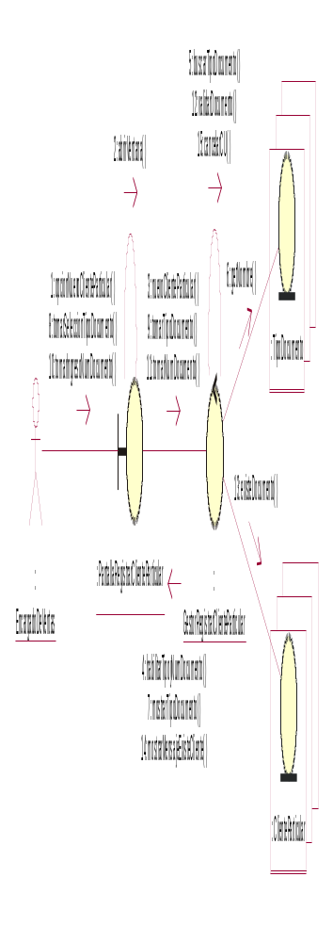
Caso de Uso N º 160: Registrar Cliente Particular – Curso Alternativo: El Encargado de Ventas desea registrar vehículos, se llama al CU Registrar Vehículo
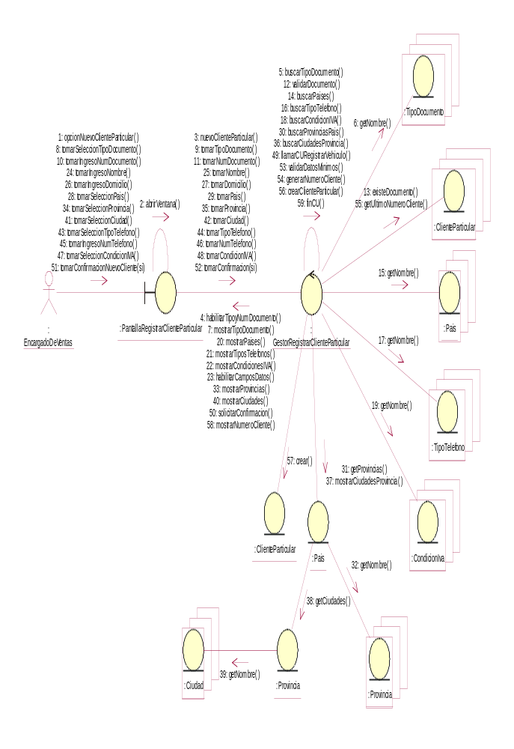
Caso de Uso N º 160: Registrar Cliente Particular – Curso Alternativo: No se cumplen los datos mínimos, y se los carga correctamente
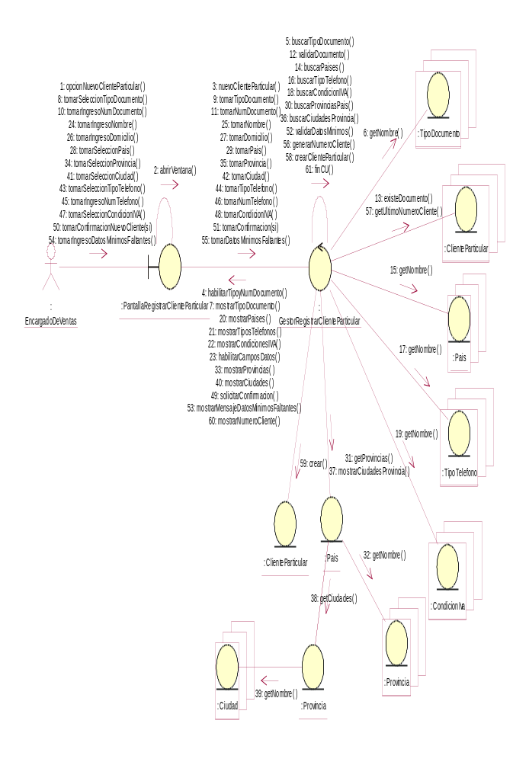
Caso de Uso N º 160: Registrar Cliente Particular – Curso Alternativo: No se cumplen los datos mínimos, y no se los carga correctamente
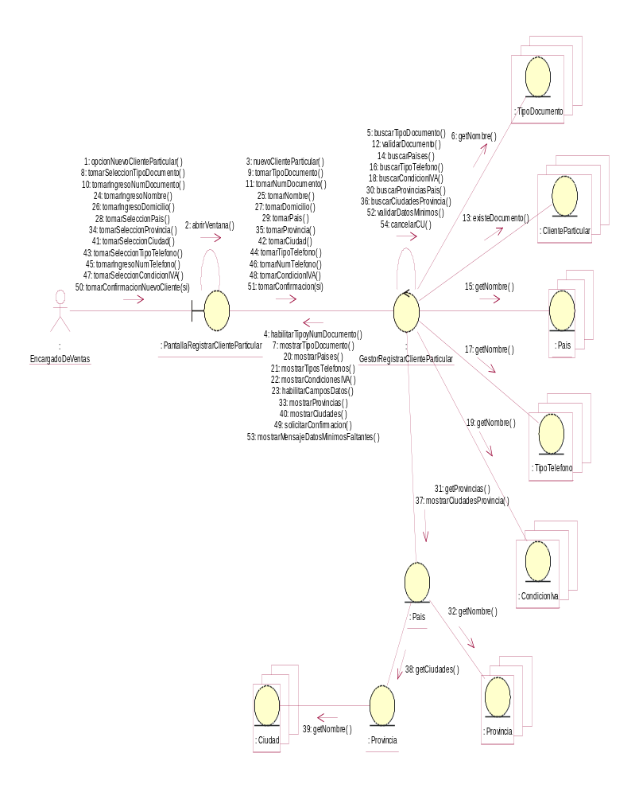
Caso de Uso N º 160: Registrar Cliente Particular – Curso Alternativo: No se confirma la registración
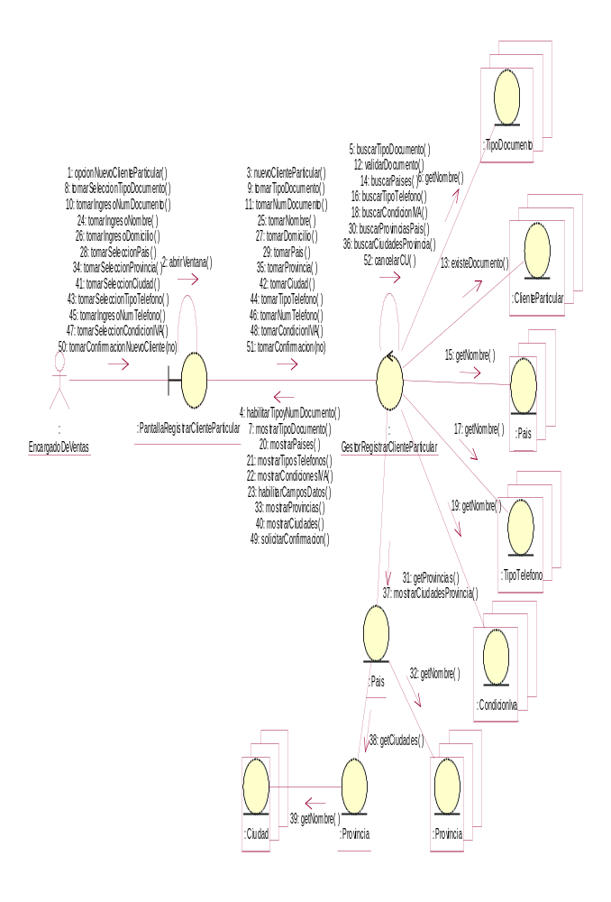
Caso de Uso N º 161: Registrar Cliente Empresa - Curso Normal
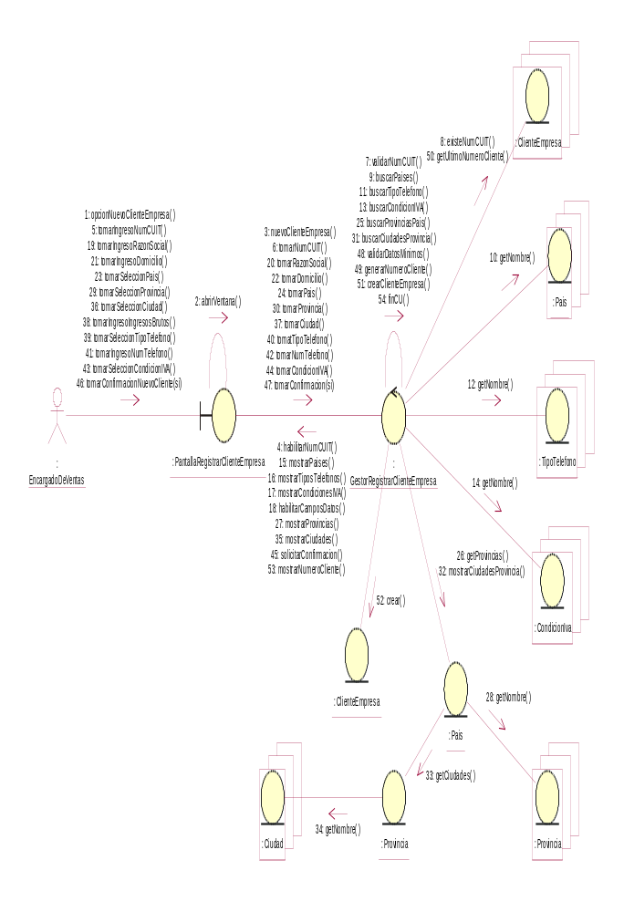
Caso de Uso N º 161: Registrar Cliente Empresa – Curso Alternativo: Ya existe cliente con el numero de CUIT ingresado
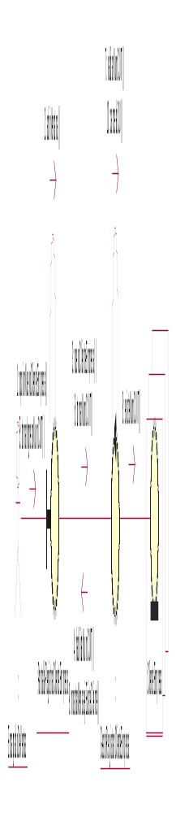
Caso de Uso N º 161: Registrar Cliente Empresa – Curso Alternativo: El Encargado de Ventas desea registrar vehículos, se llama al CU Registrar Vehículo
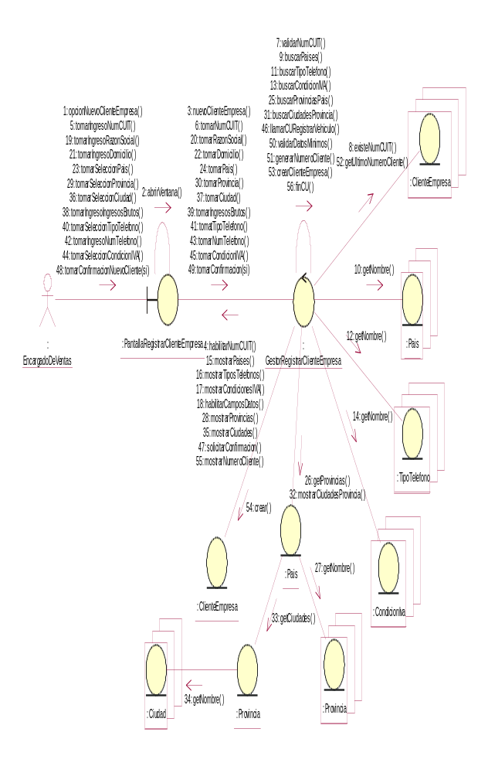
Caso de Uso N º 161: Registrar Cliente Empresa – Curso Alternativo: No se cumplen los datos mínimos, y se los carga correctamente
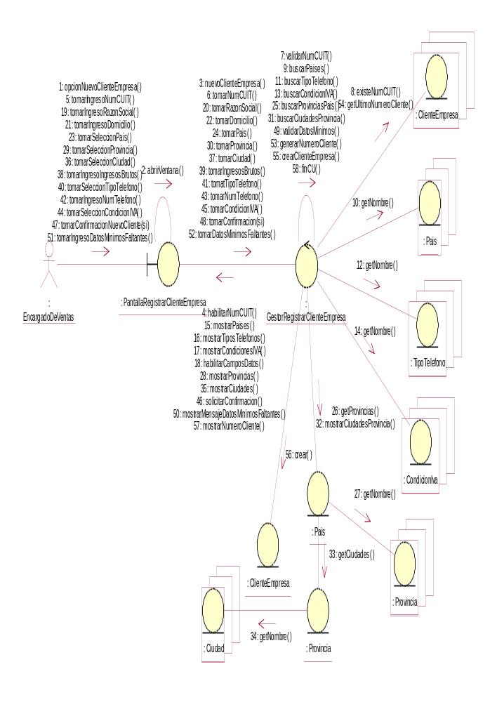
Caso de Uso N º 161: Registrar Cliente Empresa – Curso Alternativo: No se cumplen los datos mínimos, y no se los carga correctamente
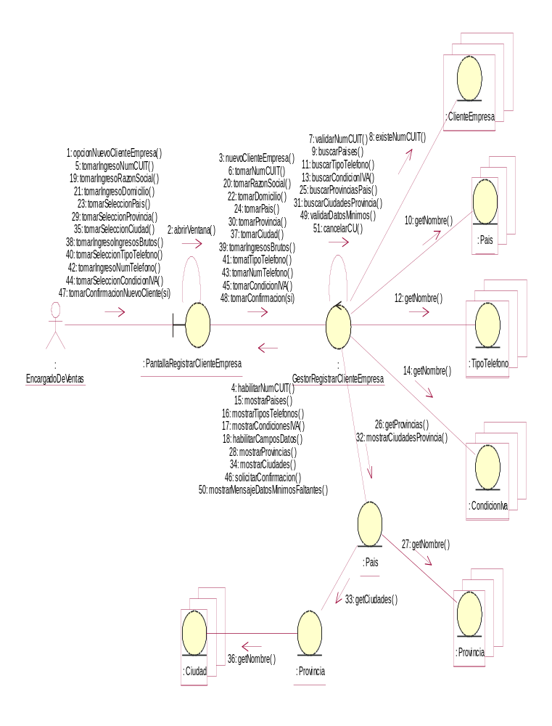
Caso de Uso N º 161: Registrar Cliente Empresa – Curso Alternativo: No se confirma la registración
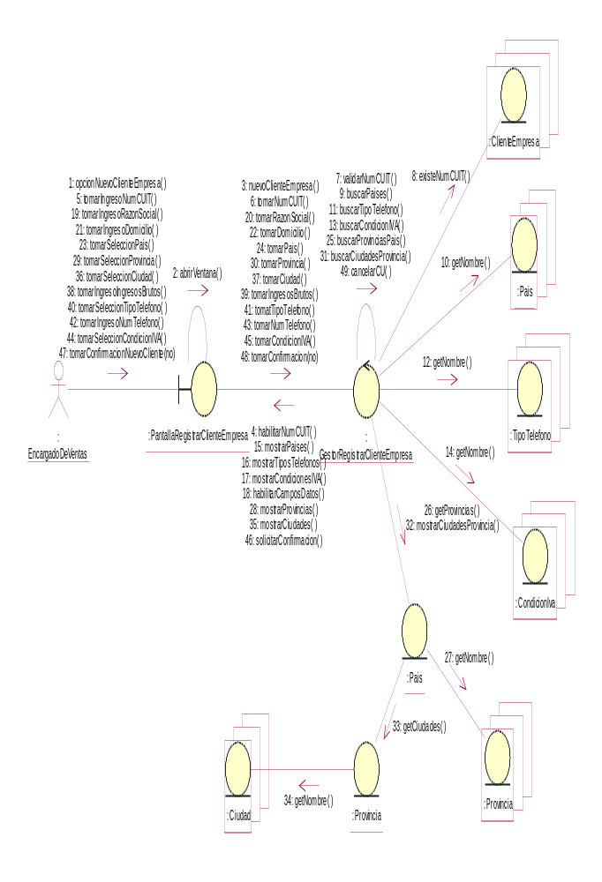

Caso de Uso N º 46: Registrar Pedido Cliente - Curso Normal
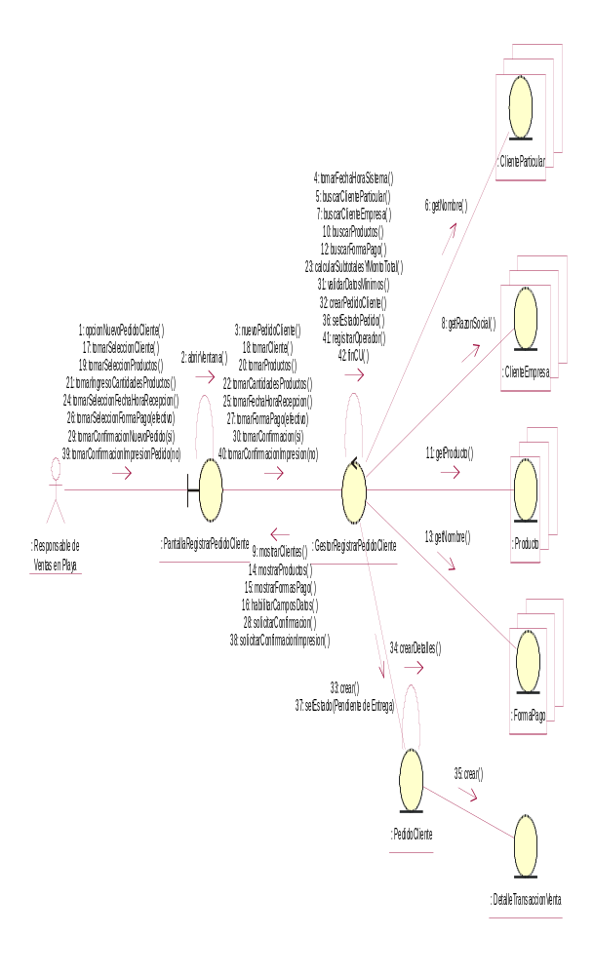
Caso de Uso N º 46: Registrar Pedido Cliente - Curso Alternativo: El Responsable de Ventas en Playa desea registrar un nuevo Cliente. Se llama al CU Registrar Cliente
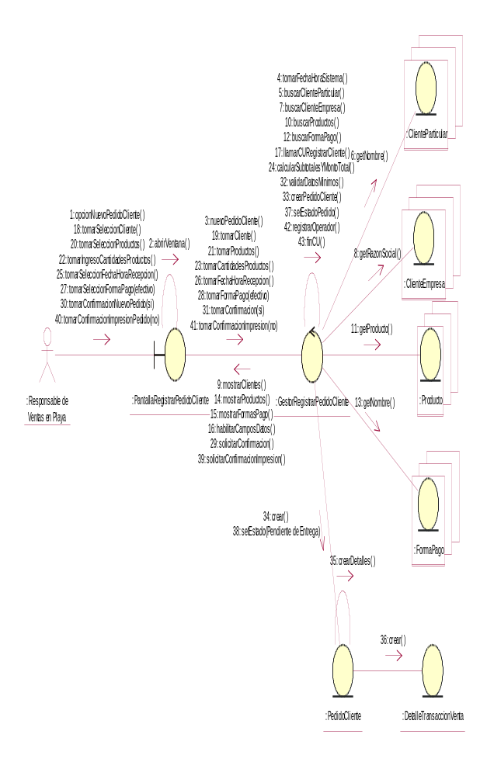
Caso de Uso N º 46: Registrar Pedido Cliente - Curso Alternativo: No se confirma la registración
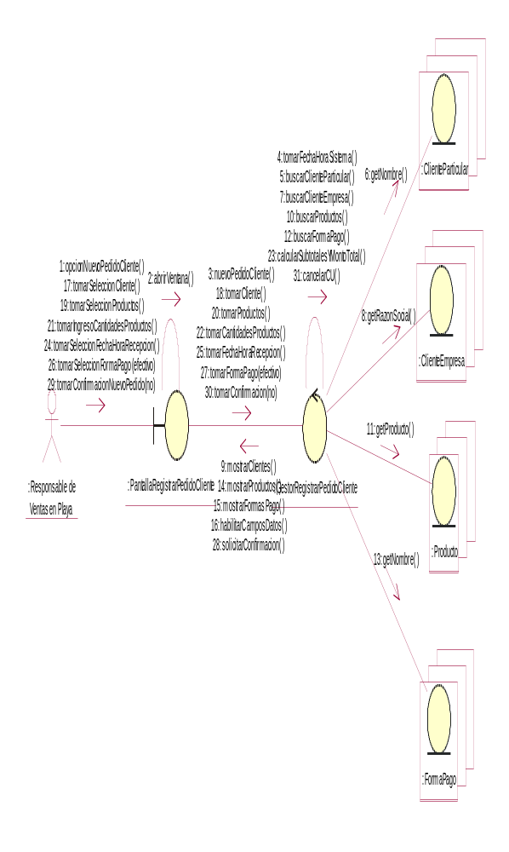
Caso de Uso N º 46: Registrar Pedido Cliente – Curso Alternativo: No se cumplen los datos mínimos, y se los carga correctamente
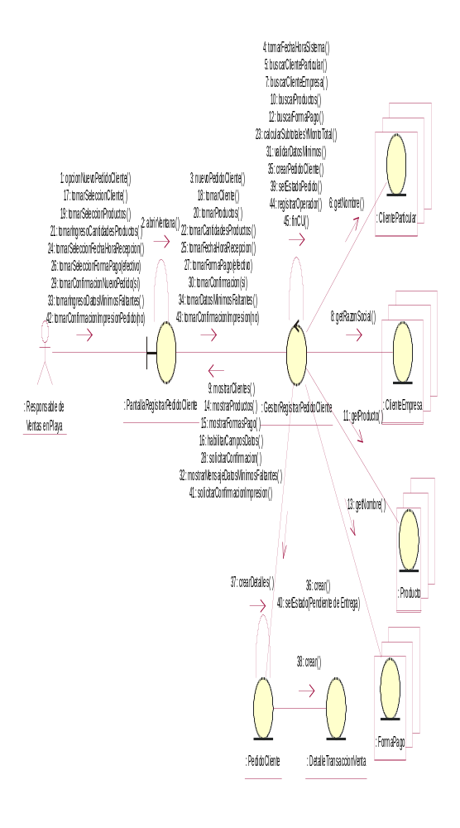
Caso de Uso N º 46: Registrar Pedido Cliente – Curso Alternativo: No se cumplen los datos mínimos, y no se los carga correctamente
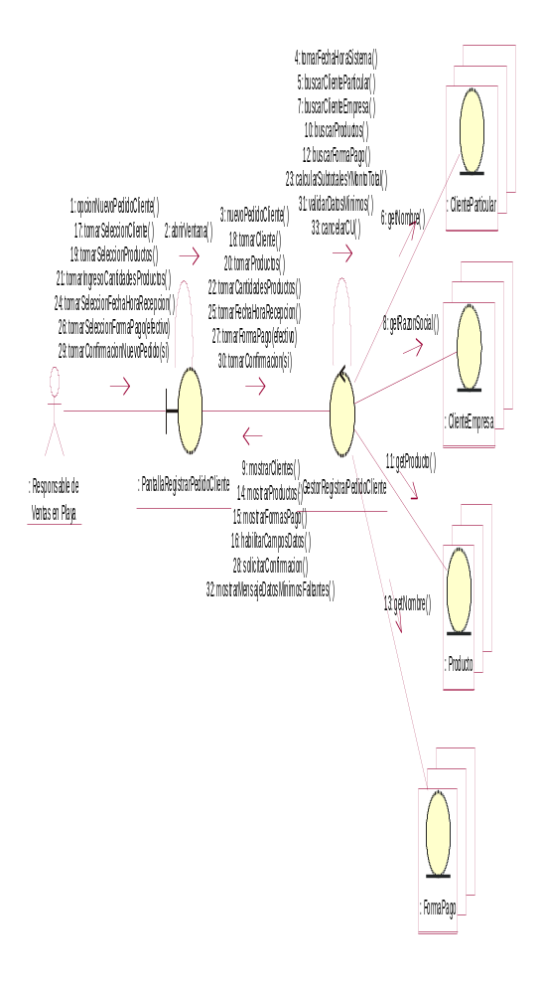
Caso de Uso N º 46: Registrar Pedido Cliente – Curso Alternativo: El Responsable de Ventas en Playa desea imprimir el pedido
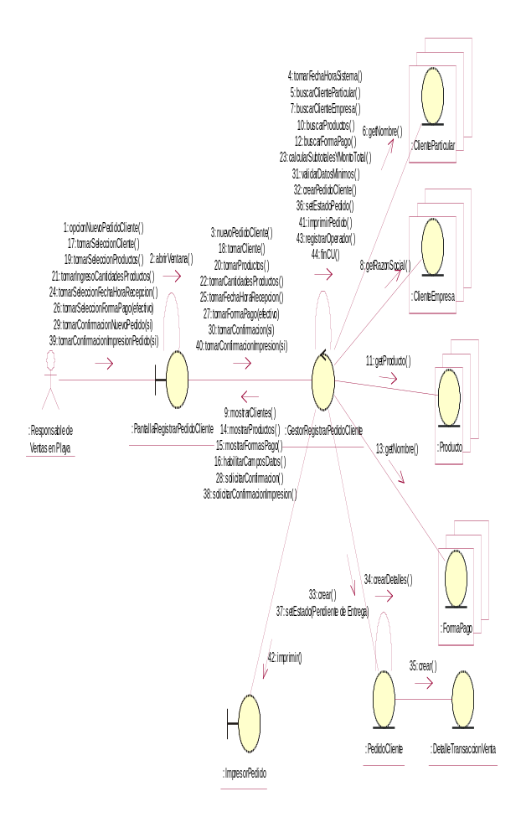
Caso de Uso N º 46: Registrar Pedido Cliente – Curso Alternativo: El cliente abona en cuenta corriente. Tiene cuenta corriente y no se pasa de su límite
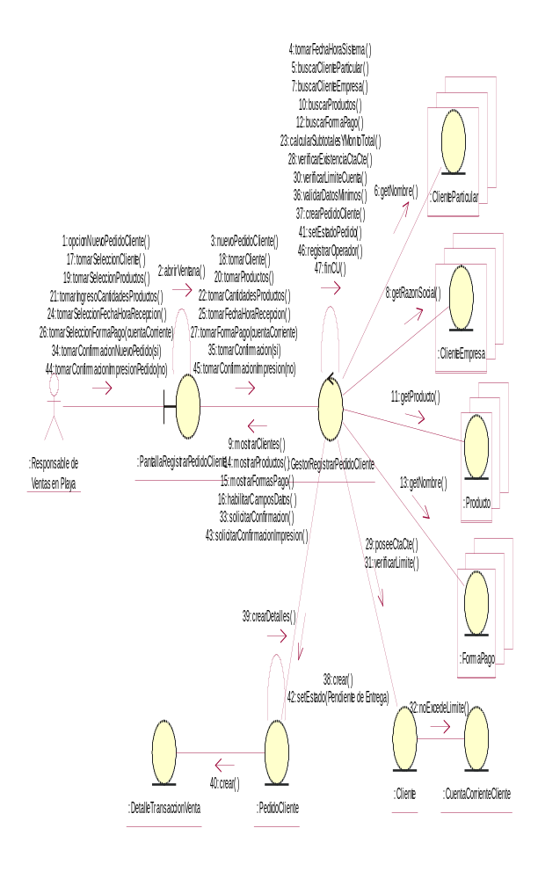
Caso de Uso N º 46: Registrar Pedido Cliente – Curso Alternativo: El cliente quiere abonar en cuenta corriente, pero no tiene cuenta corriente
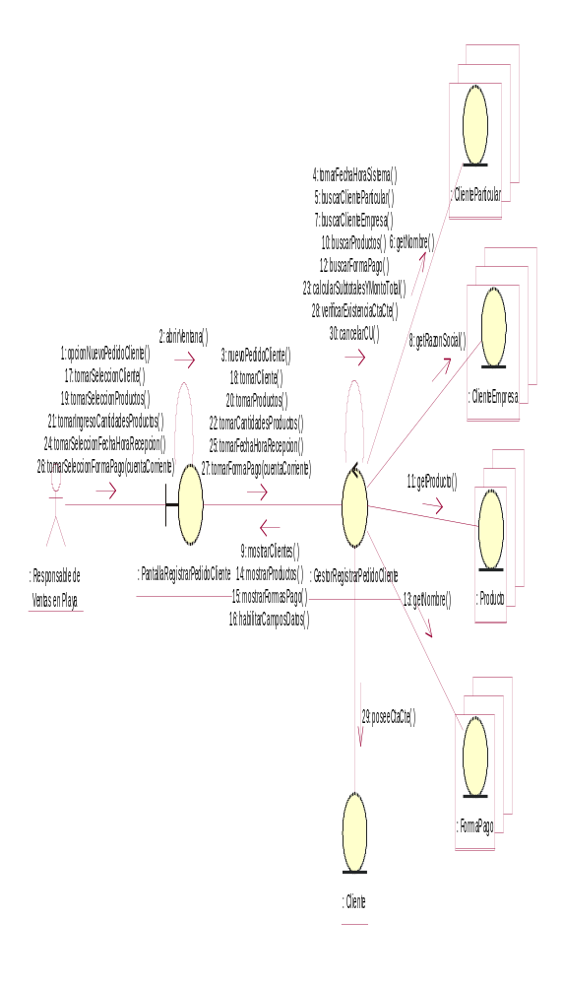
Caso de Uso N º 46: Registrar Pedido Cliente – Curso Alternativo: El cliente quiere abonar en cuenta corriente, pero se excedió de su límite
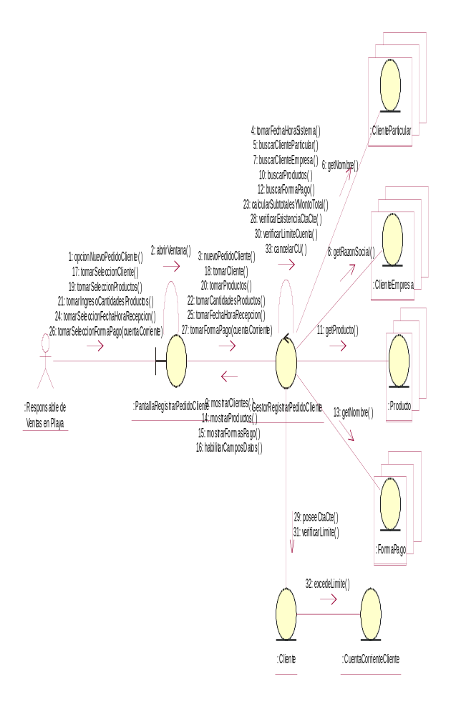
Caso de Uso N º 52: Registrar Entrega Pedido Cliente - Curso Normal
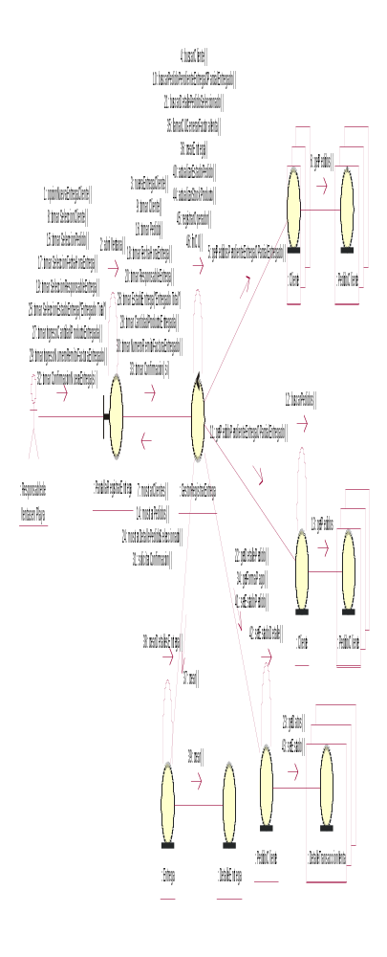
Caso de Uso N º 52: Registrar Entrega Pedido Cliente - Curso Alternativo: El Responsable de Ventas en Playa selecciona la opción "Entregado Parcial"
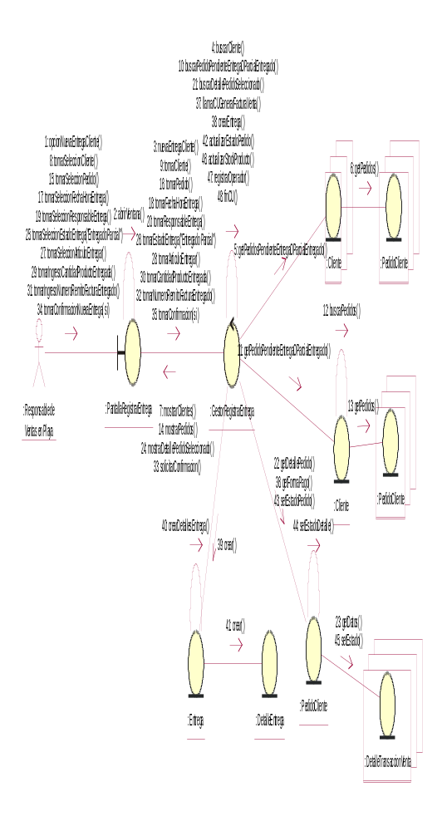

Caso de Uso N º 52: Registrar Entrega Pedido Cliente - Curso Alternativo: No se confirma la registración
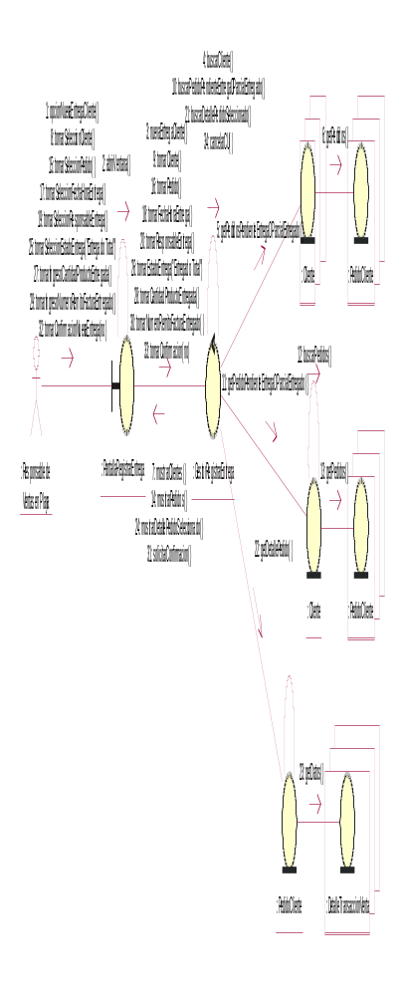
Caso de Uso N º 52: Registrar Entrega Pedido Cliente - Curso Alternativo: El sistema toma la forma de pago registrada en el pedido asociado y es en cuenta corriente
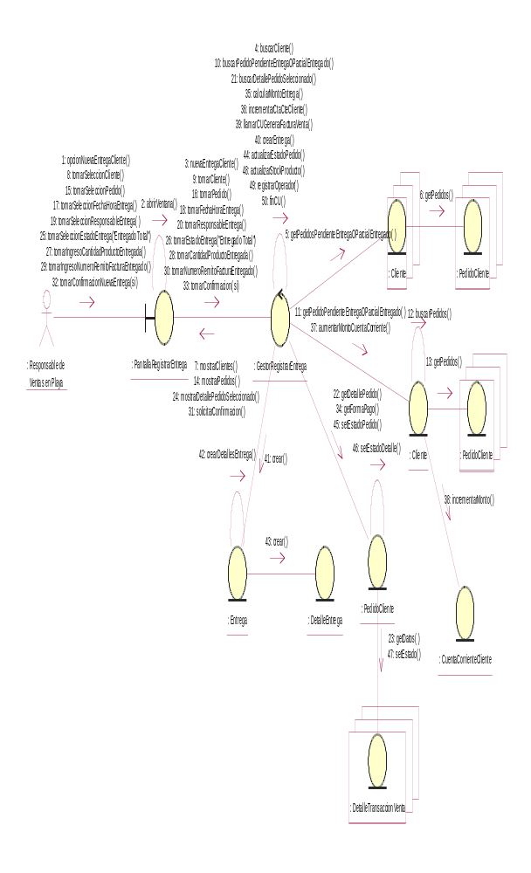

Caso de Uso N º 53: Registrar Venta de Artículos de Minishop - Curso Normal
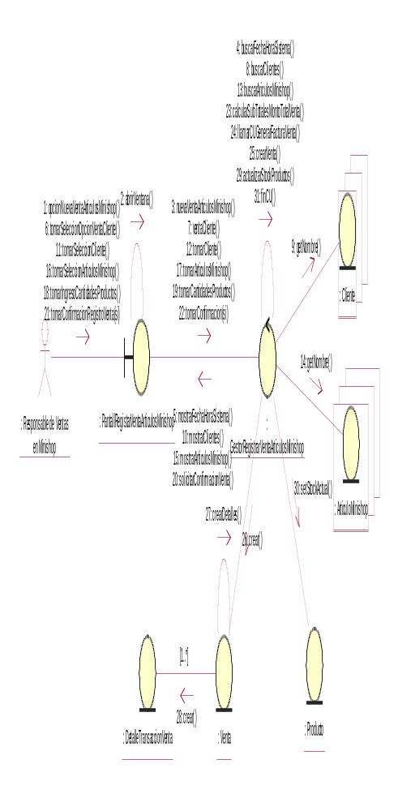
Caso de Uso N º 53: Registrar Venta de Artículos de Minishop - Curso Alternativo: La venta es a consumidor final
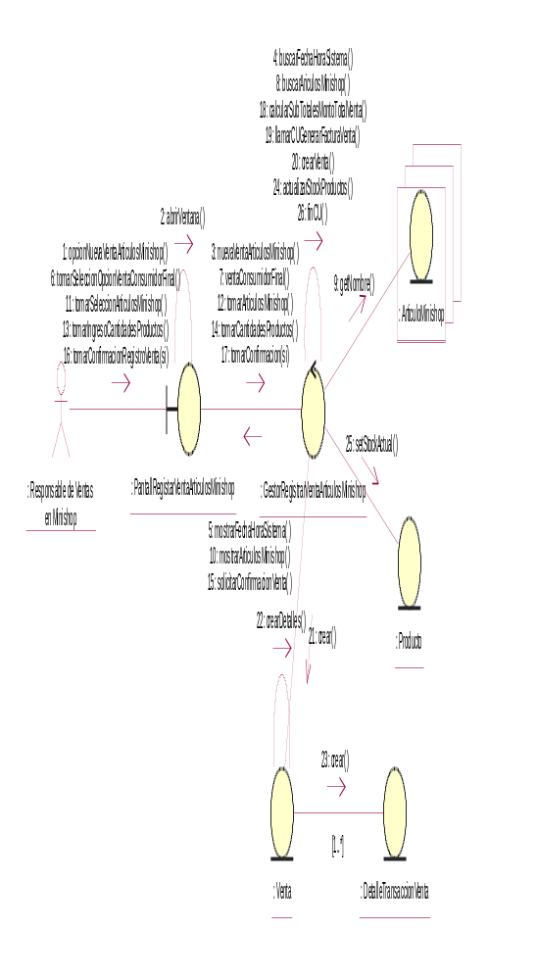

Caso de Uso N º 53: Registrar Venta de Artículos de Minishop - Curso Alternativo: El Responsable de Ventas en Minishop, desea registrar un nuevo cliente, y el mismo se registra exitosamente. Además desea consultar los datos del cliente
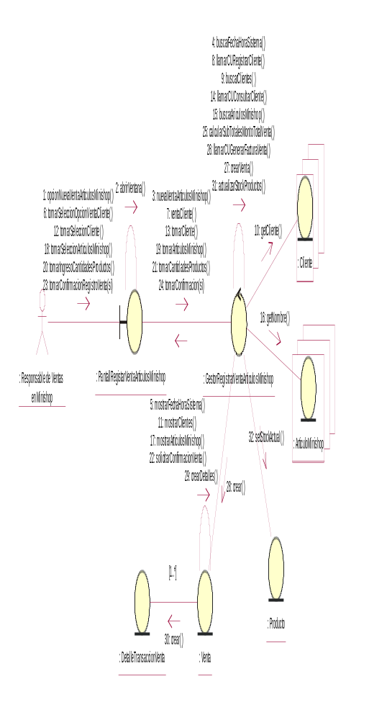
Caso de Uso N º 53: Registrar Venta de Artículos de Minishop - Curso Alternativo: La factura no se genera exitosamente
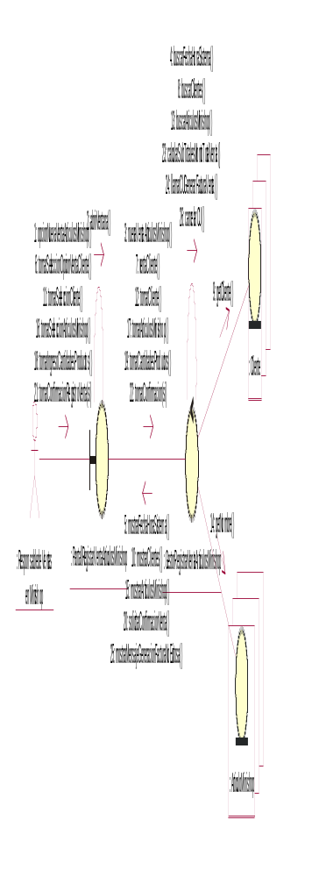
Caso de Uso N º 54: Registrar Venta Productos de Playa y Combustible - Curso Normal
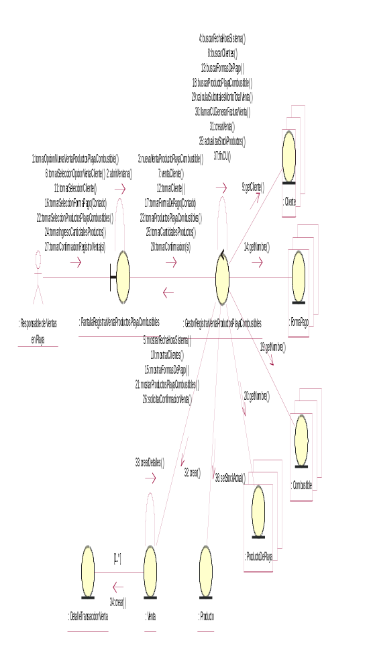
Caso de Uso N º 54: Registrar Venta Productos de Playa y Combustible - Curso Alternativo: La venta es a consumidor final
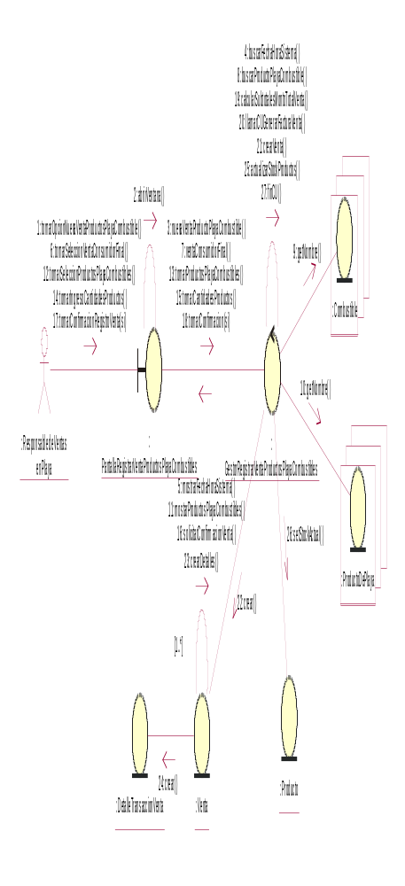

Caso de Uso N º 54: Registrar Venta Productos de Playa y Combustible - Curso Alternativo: La venta es para un cliente especifico y la forma de pago es en Cuenta Corriente, y el cliente posee Cuenta Corriente
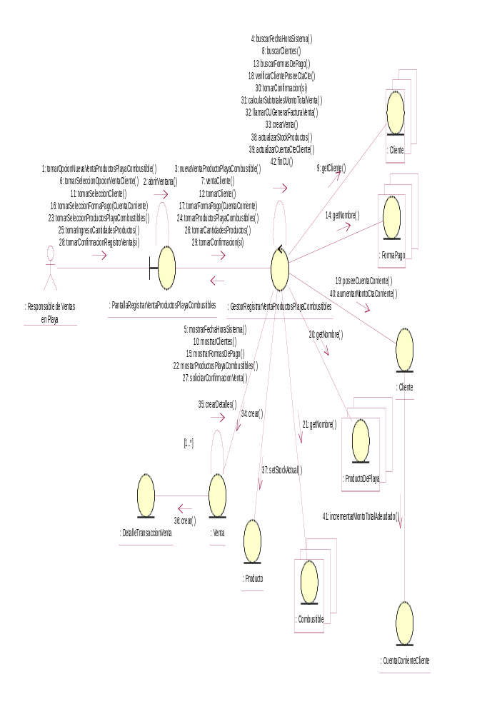
Caso de Uso N º 54: Registrar Venta Productos de Playa y Combustible - Curso Alternativo: La forma de pago es en cuenta corriente y el cliente no posee cuenta corriente
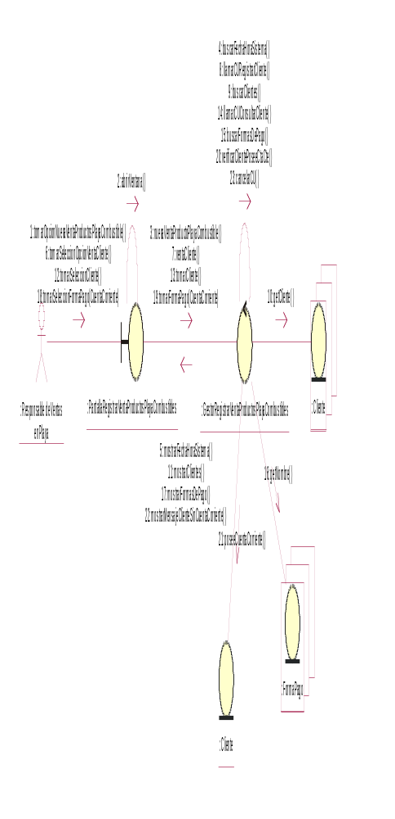
Caso de Uso N º 54: Registrar Venta Productos de Playa y Combustible - Curso Alternativo: La factura no se genera exitosamente
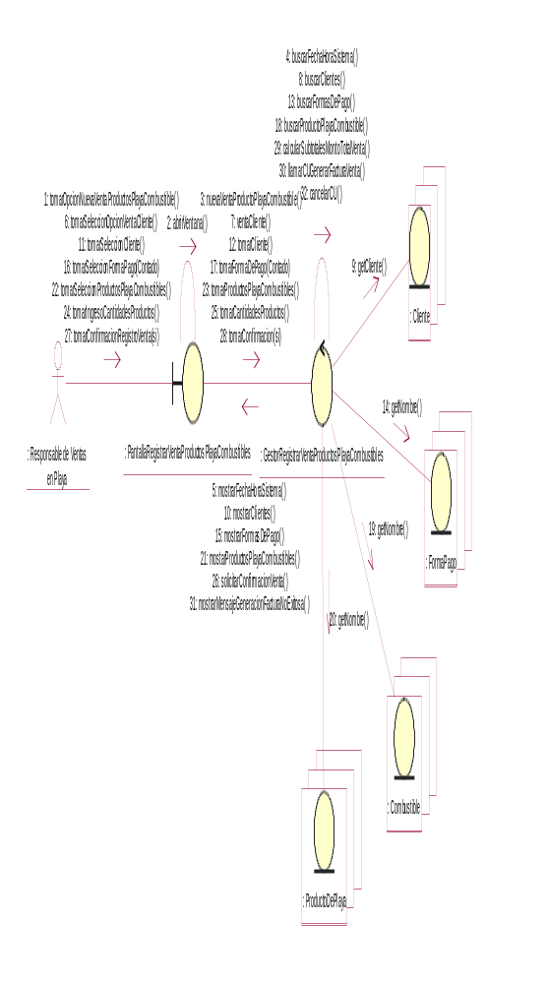
Modelado de Clases de Análisis

Diagramas de Clases de Análisis – Paquete Compras
Diagramas de Clases de Análisis – Paquete Ventas

